

Uitnodiging

Woensdag 18 april 2018 nodigen wij u uit voor een bitterballenborrel.

Voorafgaand aan de borrel vindt de algemene leden vergadering plaats.

Locatie:

Brasserie Het Genieten, Grand Café

**Roestelbergseweg 3, 5171 RL Kaatsheuvel**

Aanvang:

Algemene ledenvergadering: 20.00 uur

**Borrel: 20.30 uur**

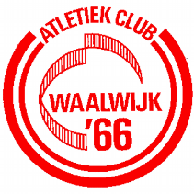

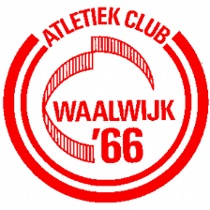

Gaarne onderstaand antwoordstrookje invullen en retourneren voor 9 april naar:

secretaris@acw66.nl

**Antwoordstrookje:**

* **Komt wel / niet naar de bitterballenborrel met …. personen.**
* **Opmerkingen, vragen voor de rondvraag:** .........................................

…………………………………………………………………………………………………………………………………………………………………..

